Уважаемые студенты!
- Конспектируем тему: «Приготовление рыбных полуфабрикатов», таблица прилагается.

В зависимости от размера рыбные полуфабрикаты делят на крупные (целая рыба), порционные и мелкокусковые. В зависимости от использования различают: полуфабрикаты для варки, припускание, жарки основным способом, жарки по фритюре, запекания.

Для варки используют: рыбу в целом виде, звенья, порционные куски круглой формы, порционные куски из пластованной рыбы с кожей и костями, с кожей без костей. Куски нарезают поперёк волокон, при этом нож держат под прямым углом.
Для припускания используют: рыбу в целом виде, некрупные звенья, порционные куски пластованной рыбы с кожей без костей, без кожи и без костей (чистое филе). Куски нарезают начиная с хвостовой части держа нож под углом 30 грудусов.
Для жарки основным способом используют: рыбу в целом виде, звенья, порционные куски круглой формы, порционные куски, нарезанные из пластованной рыбы с кожей и костями, с кожей без костей, без кожи ибез костей.
Для жарки во фритюре используют: рыбу в целом виде, порционные куски из пластованной рыбы без кожи и костей.
Для приготовления полуфабриката «рыба фри» чистое филе рыбы нарезают на порционные куски в форме ромба и панируют в двойной панировке.
Для блюда «рыба жареная с зеленым маслом» - восьмёркой. Чистое филе рыбы нарезают в виде ленты шириной 4-5см, толщиной 1см, длиной 15-20см., слегка отбивают, панируют в муке, льезоне и белой панировке. Полуфабрикат свертывают с двух сторон, пидают ему форму восьмерки и скалывают металлической шпажкой. Используют для жарки во фритюре.

- Готовим дома блюдо «рыба в тесте». Для приготовления блюда мы готовим два полуфабриката: это рыбное чистое филе и тесто кляр. Домашнее задание отправляем в виде фото, сначала показываем полуфабрикаты, а затем блюдо.
Чистое филе рыбы нарезаем брусочками толщиной 1см, длиной 8-10см, складываем в посуду и маринуем на холоде 15-20 мин.
Маринад: сок лимона или лимонная кислота, молотый перец, растительное масло, мелкорубленная зелень петрушки и все перемешиваем.
Тесто кляр: молоко соединяют с растительным маслом, солью и мукой, замешивают тесто без комком и вводят взбитые белки. Консистенция теста – сметана.
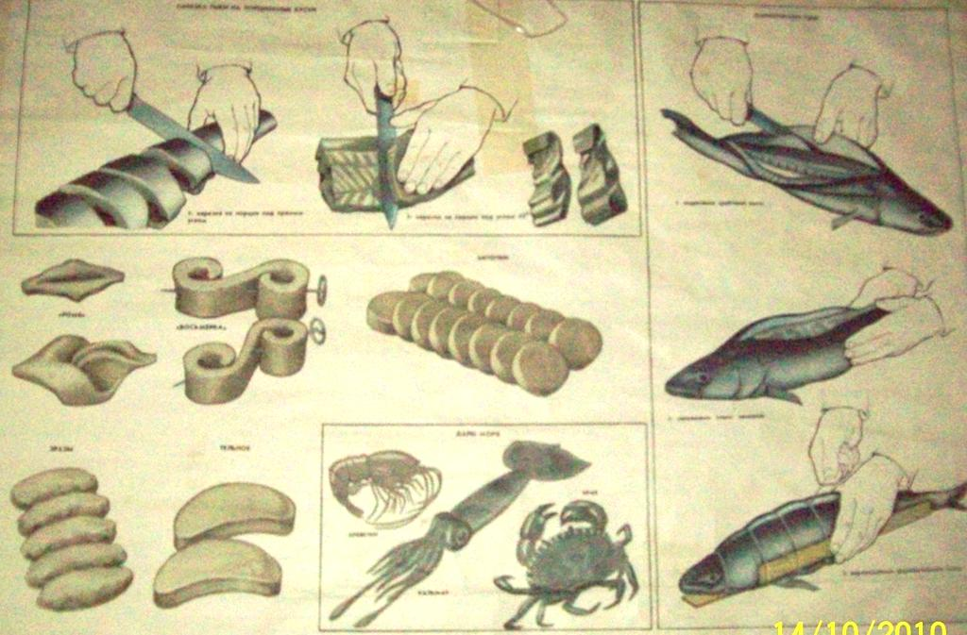

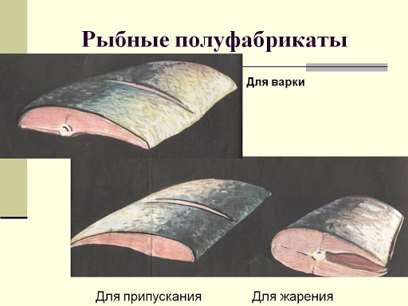

- Используя интернет – ресурсы или учебник КУЛИНАРИЯ, автор Н.А.Анфимова , стр.43 законспектируйте блюдо «Зразы донкие» и
сделайте презентацию поэтапного приготовления блюда.

Домашнее задание отправляйте, пожалуйста, ежедневно Вконтакте или на мою электронную почту: olga_zhigalova.13@mail.ru

